**Instalando o openSUSE Leap 15.1 usando VMware**

Este artigo explica como criar uma máquina virtual no VMware com openSUSE Leap 15.1

Overview

O objetivo deste artigo é definir os passos necessários para a criação de uma máquina virtual que possa ser utilizada para a realização de testes. Para isso, usaremos o **VMware Workstation Player 15.5** e o **openSUSE Leap 15.1** para a criação e gerenciamento da VM.

Passo a Passo

**Passo 1: Faça o download do “VMware Workstation Player 15.5”**

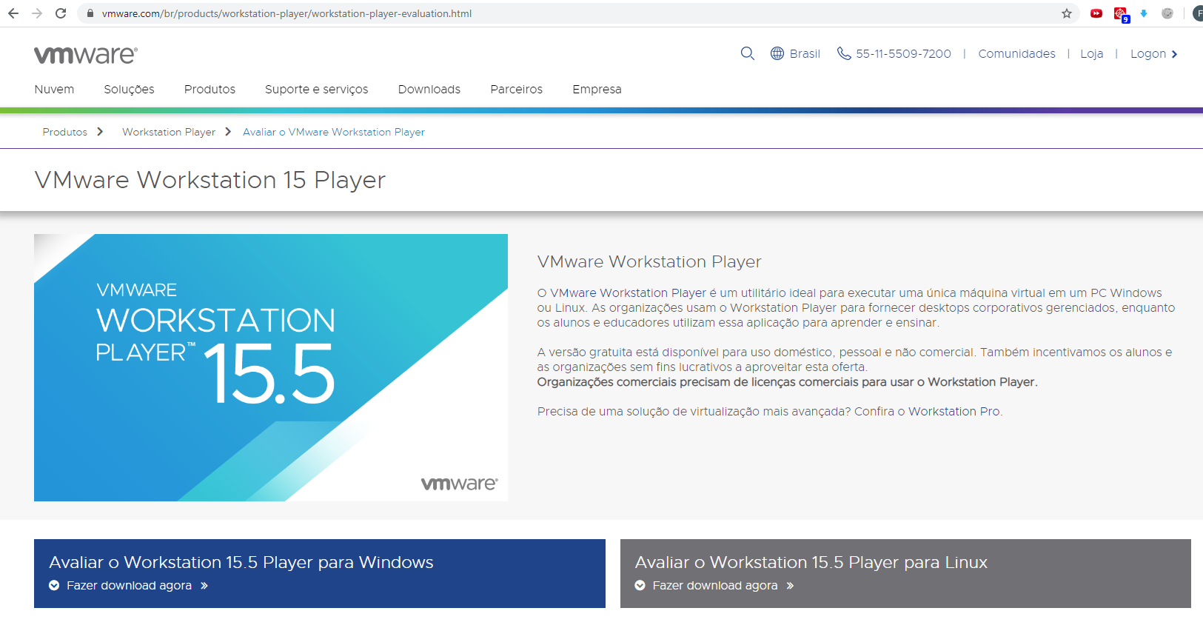

**Passo 2: Faça o download do “openSUSE Leap 15.1” clicando na opção “Imagem de DVD”**

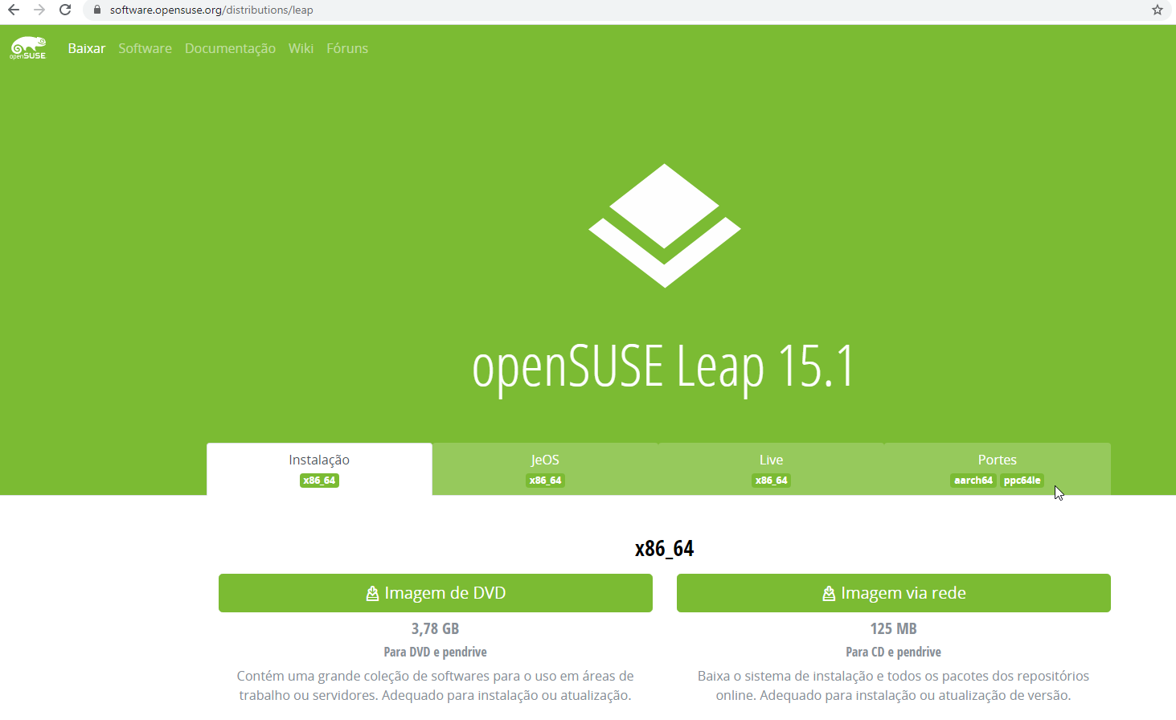

**Passo 3: Execute o VMware Workstation 15 Player e clique na opção “Create a New Virtual Machine”**

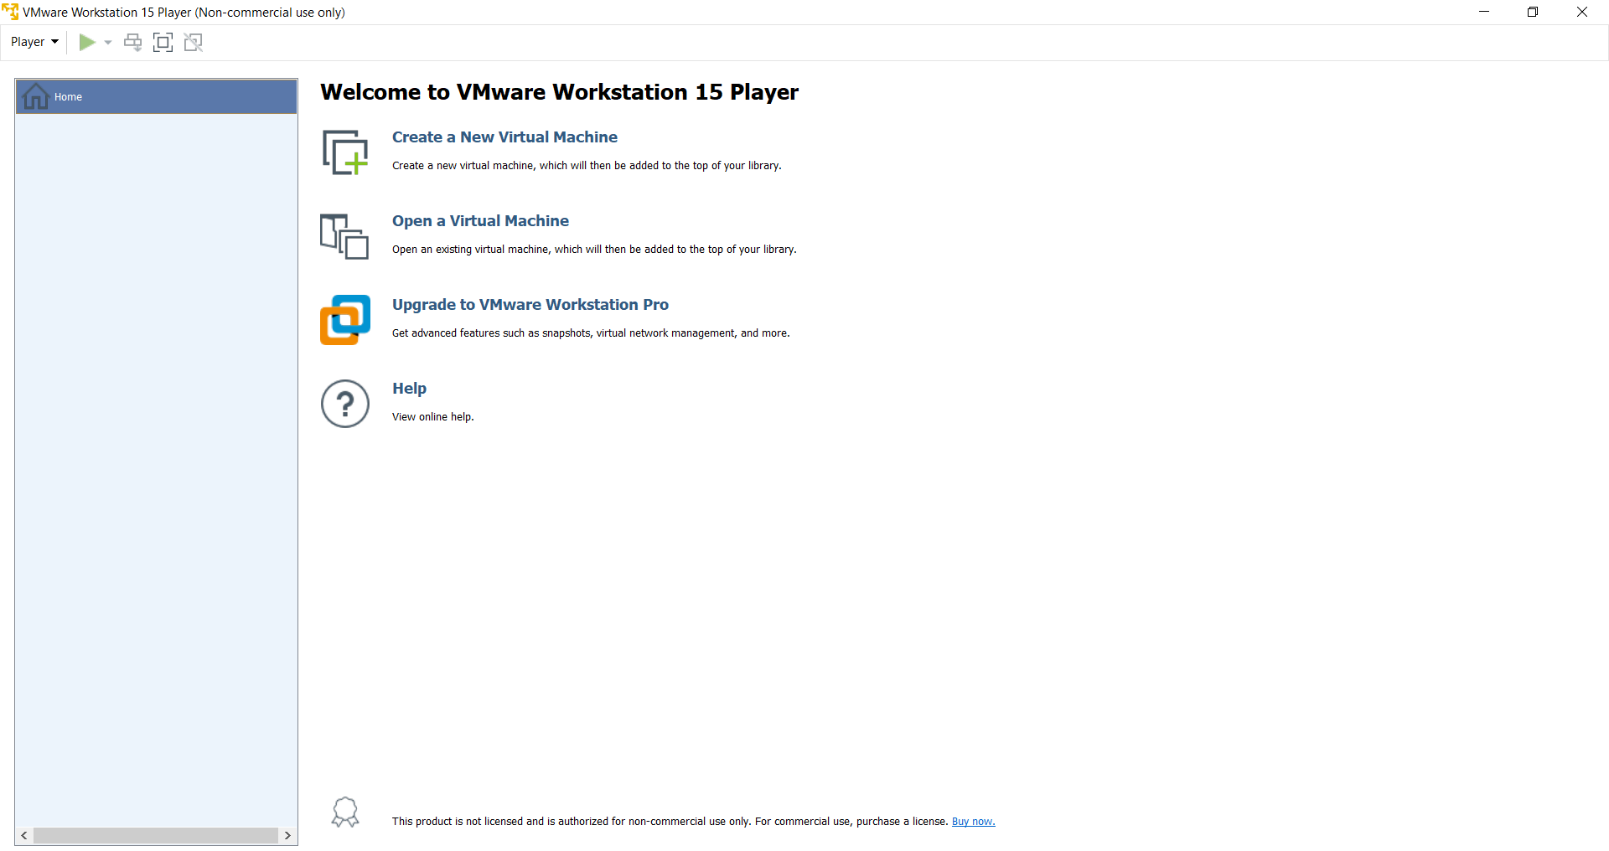

**Passo 4: Selecione a imagem ISO do openSUSE Leap 15.1 e clique no botão Next**

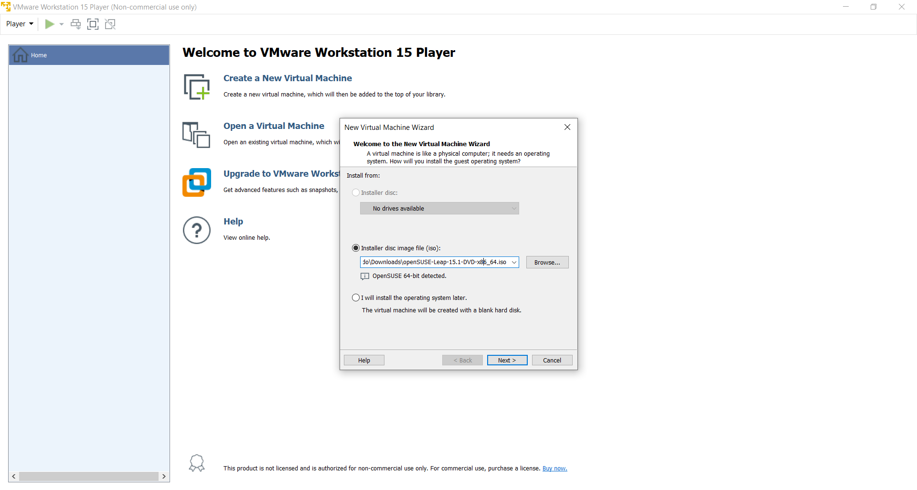

**Passo 5: Informe o nome da vm e clique no botão Next**

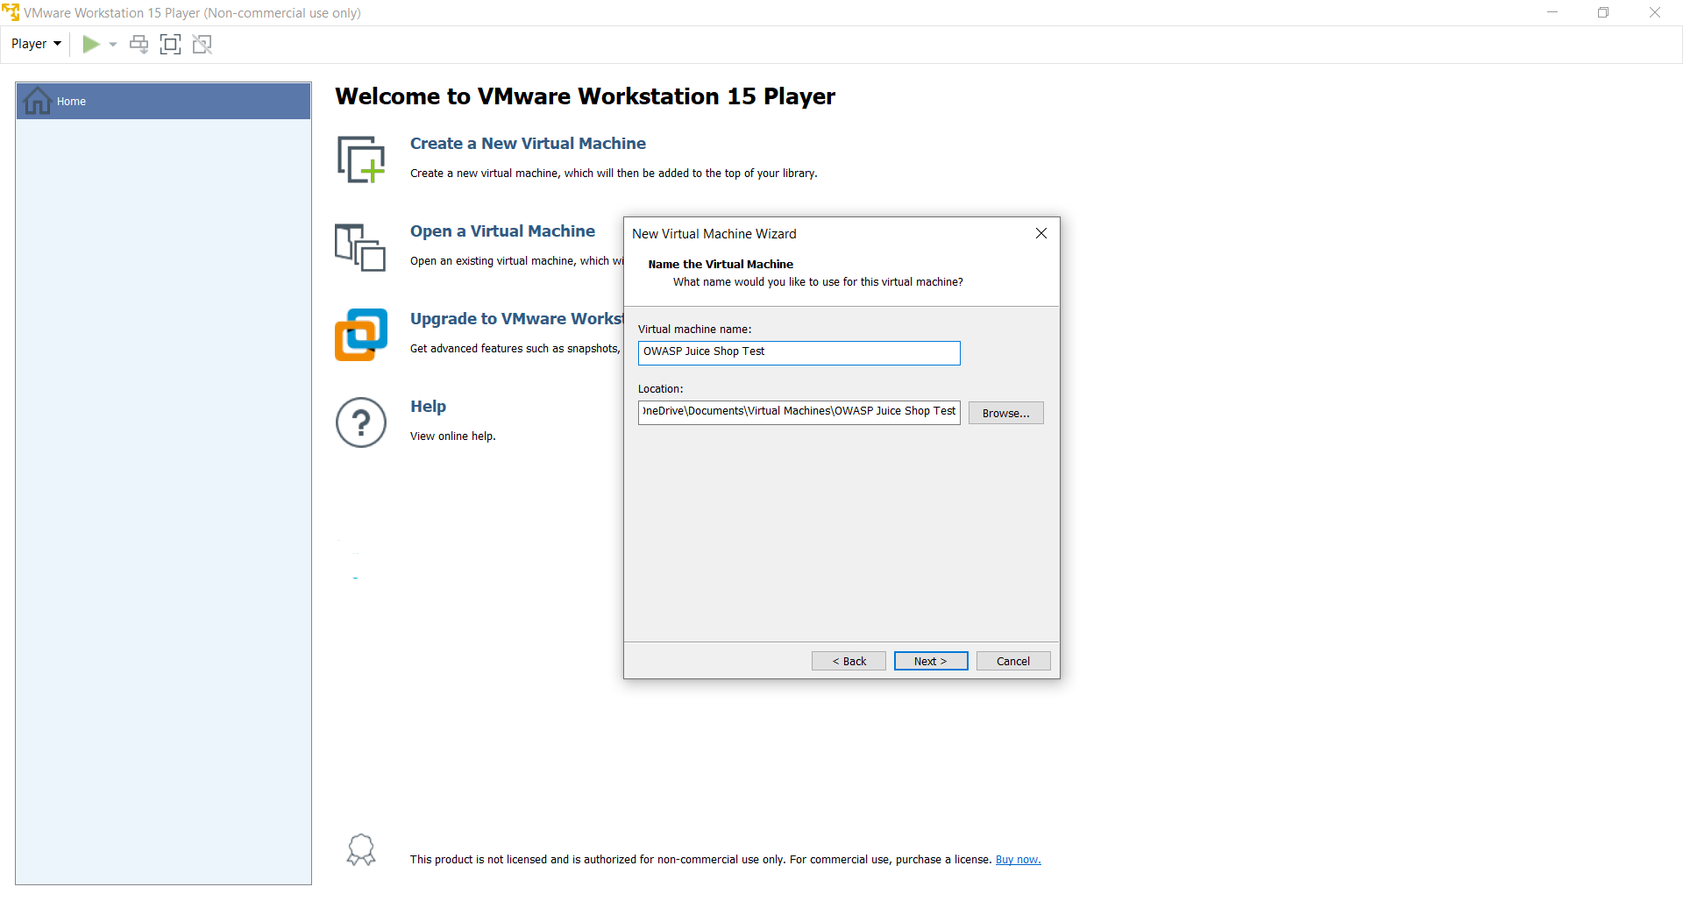

**Passo 6: Informe o tamanho do disco e clique no botão Next**

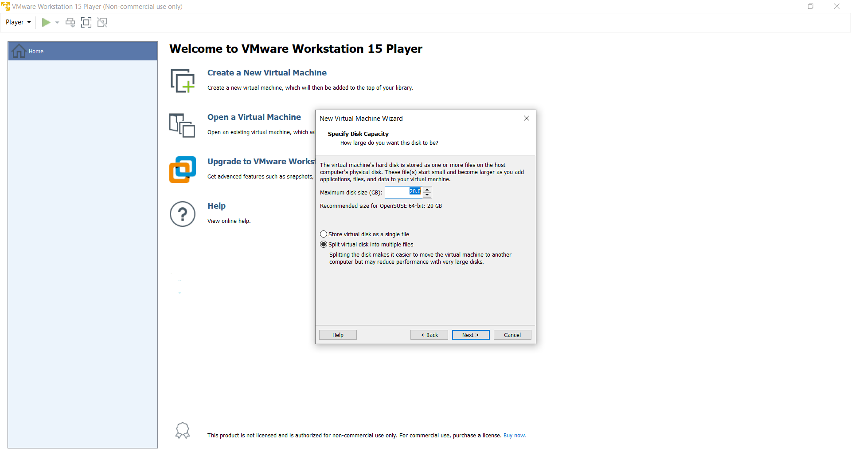

**Passo 7: Finalize o Wizard para a criação da vm clicando no botão Finish**

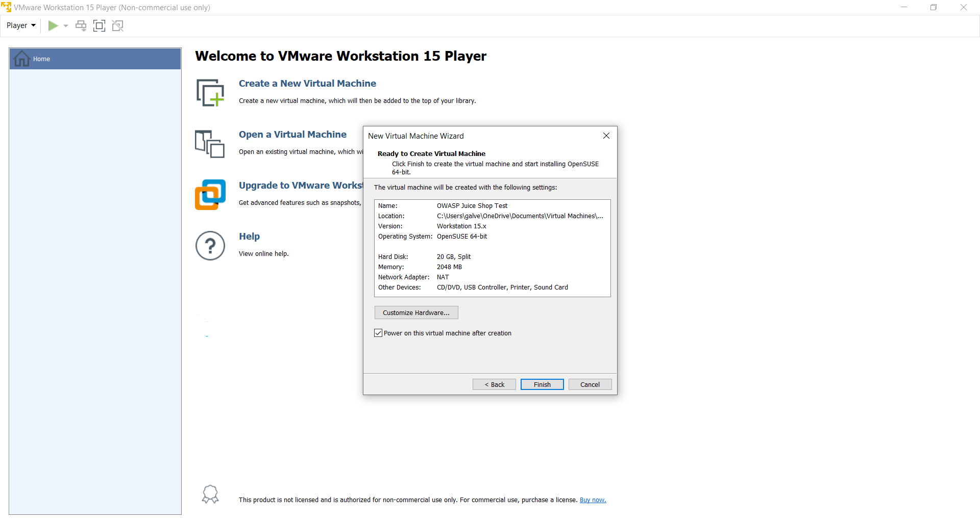

**Passo 8: Selecione a opção “Installation” e tecle ENTER**

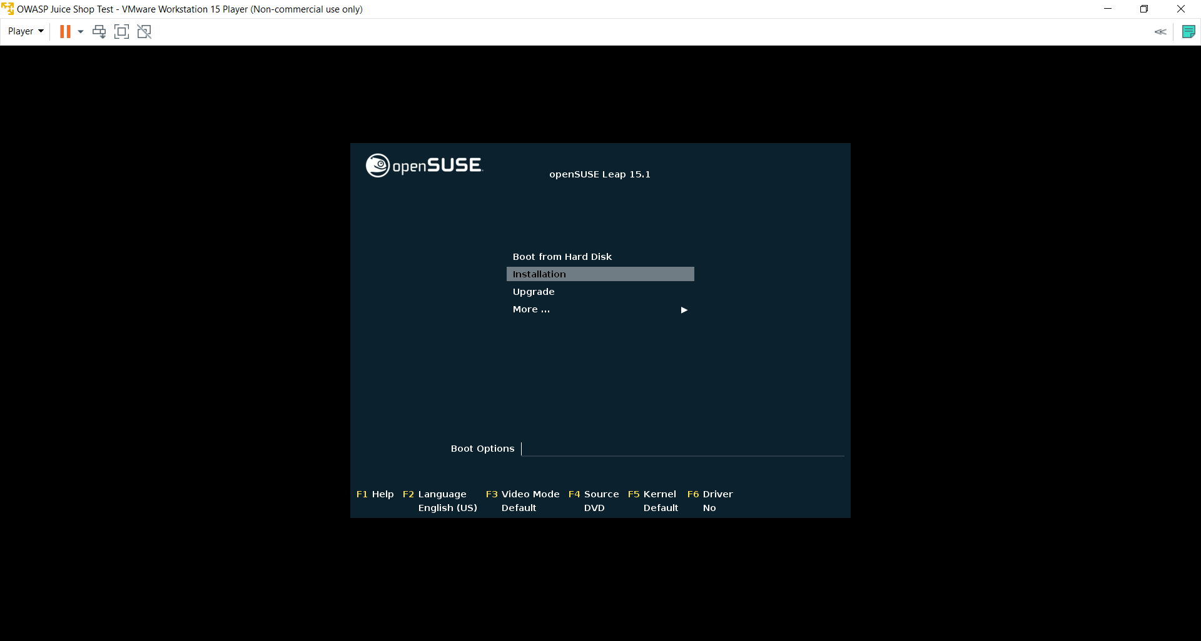

**Passo 9: Selecione a língua e o layout do teclado e clique no botão Next**

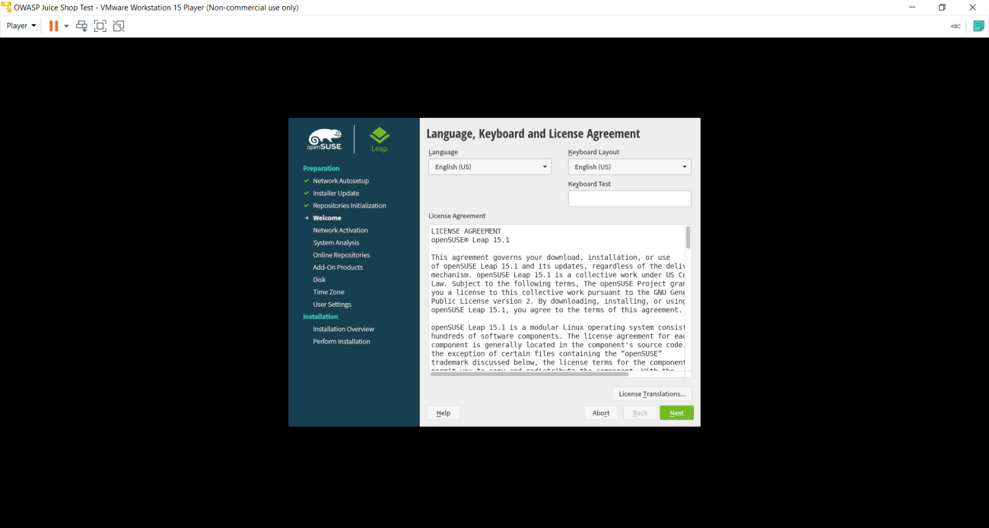

**Passo 10: Ative os repositórios online clicando no botão Yes**

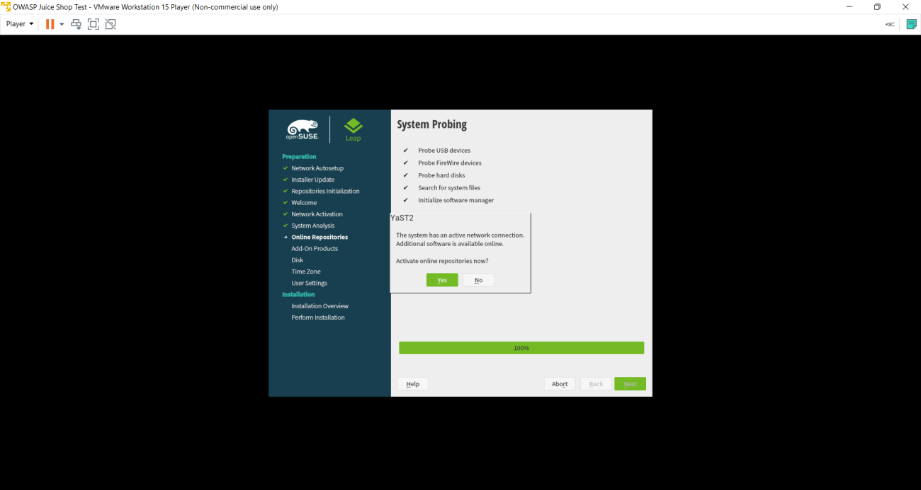

**Passo 11: Clique no botão Next**

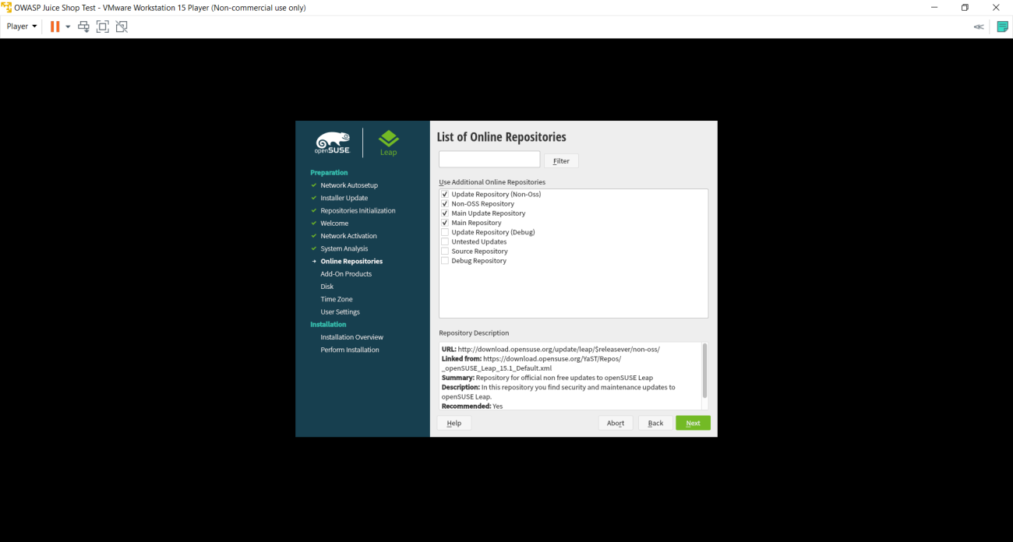

**Passo 12: Selecione a opção “Desktop with KDE Plasma” e clique no botão Next**

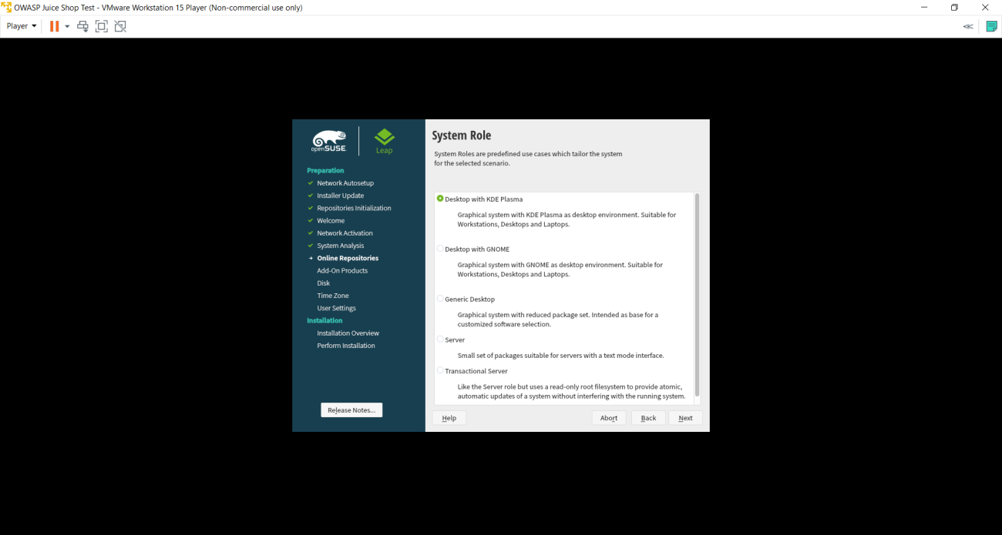

**Passo 13: Clique no botão Next**

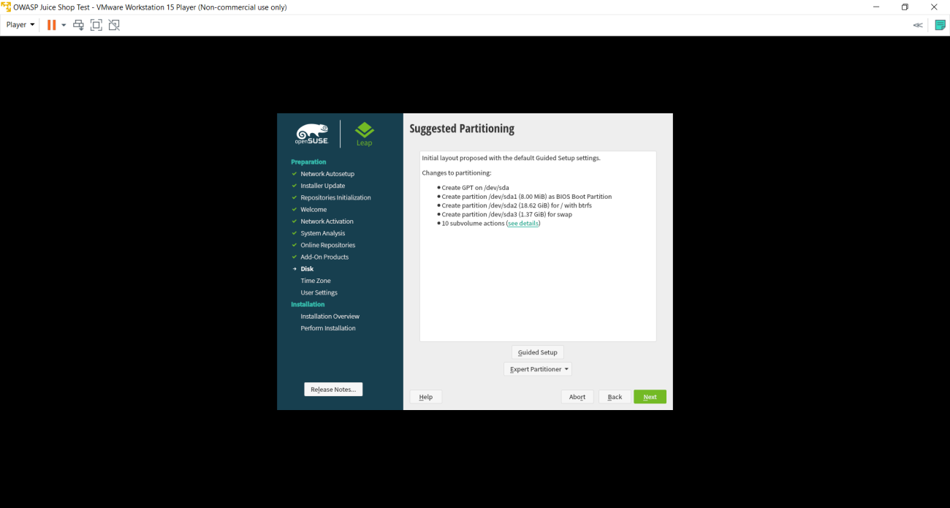

**Passo 14: Selecione o Time Zone adequado e clique no botão Next**

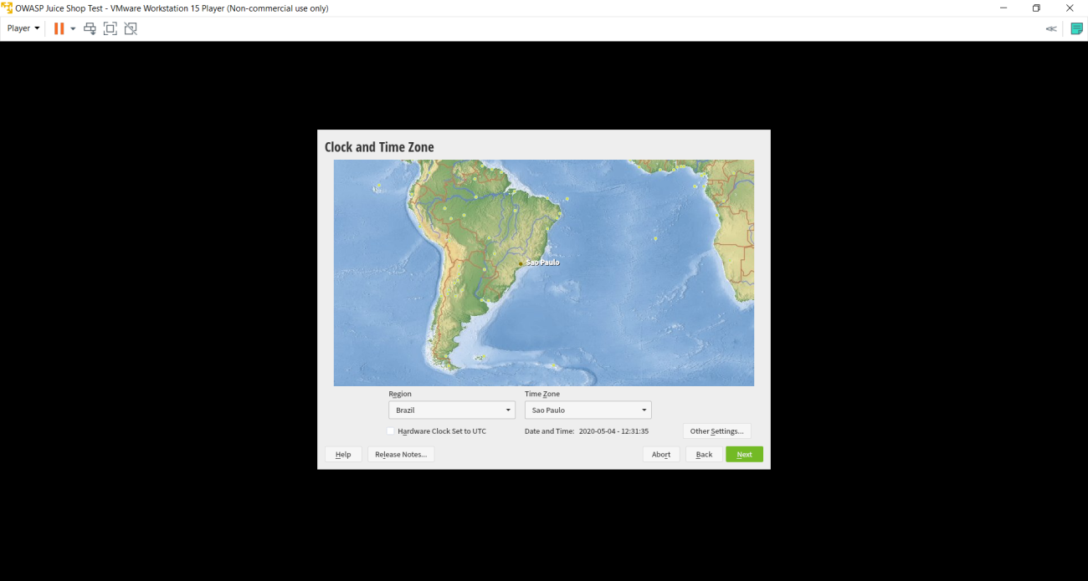

**Passo 15: Selecione a opção “Skip User Creation” e clique no botão Next**

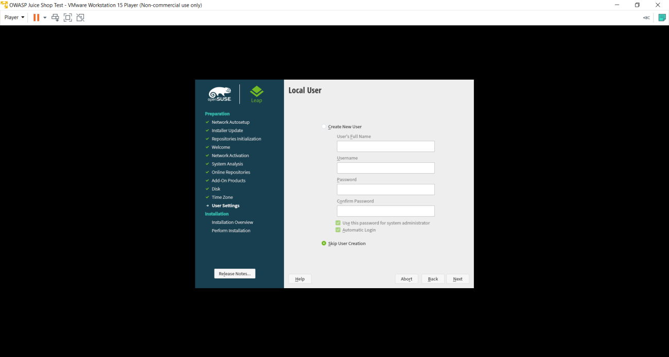

**Passo 16: Informe a senha do usuário root e clique no botão Next**

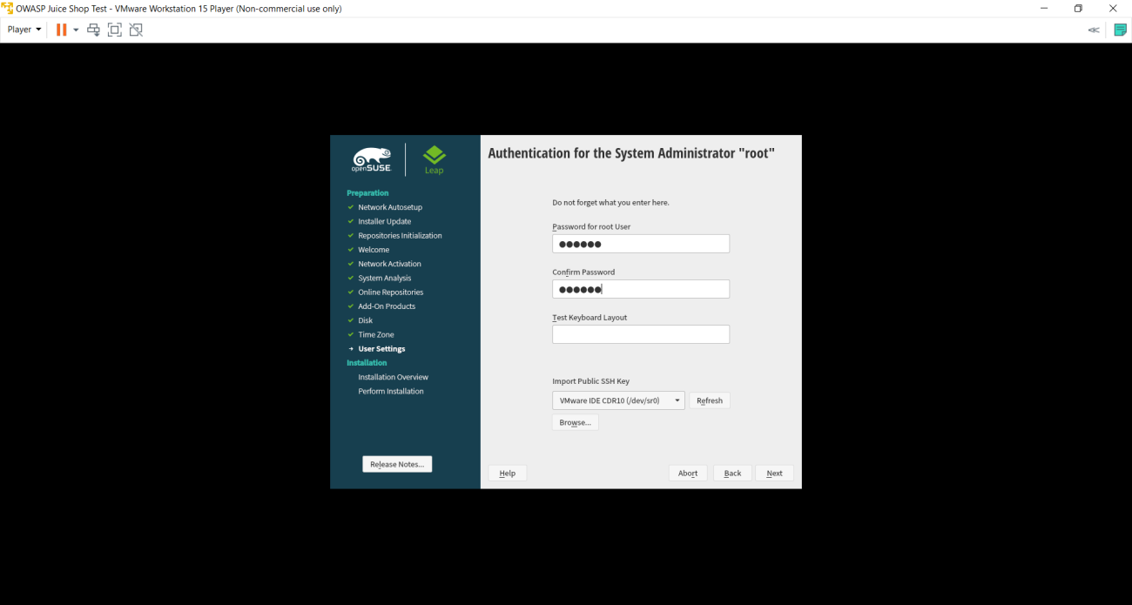

**Passo 17: Inicie a instalação clicando botão Install**

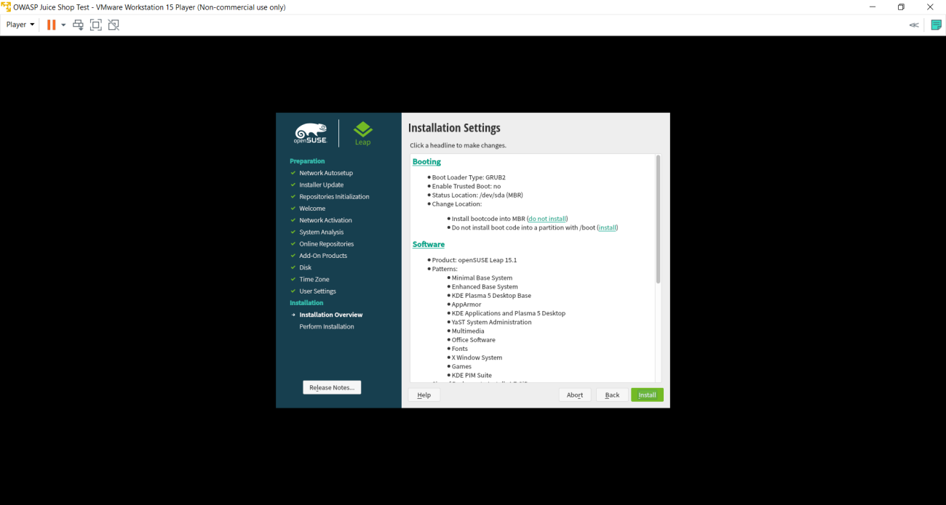

**Passo 18: Confirme a instalação clicando no botão Install**

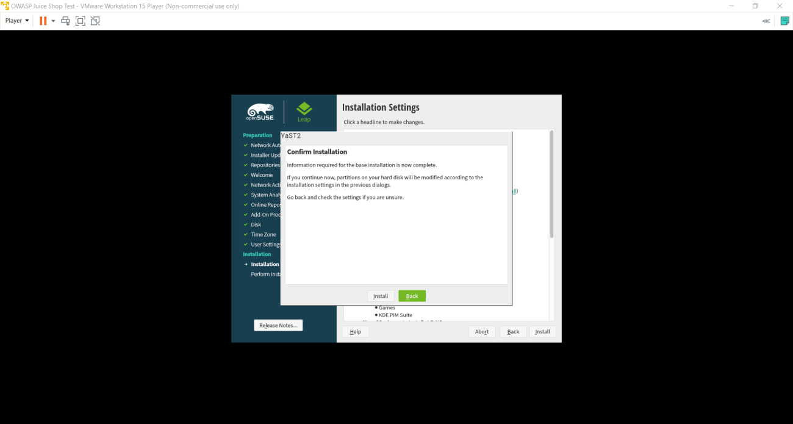

**Passo 19: Acompanhe a instalação, conforme a tela a seguir:**

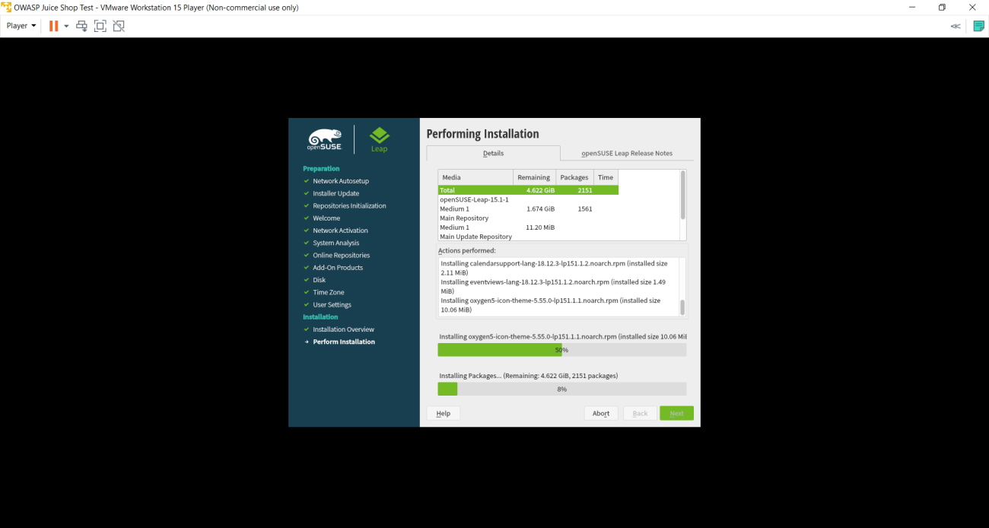

**Passo 20: Quando a instalação terminar, a seguinte tela será apresentada:**

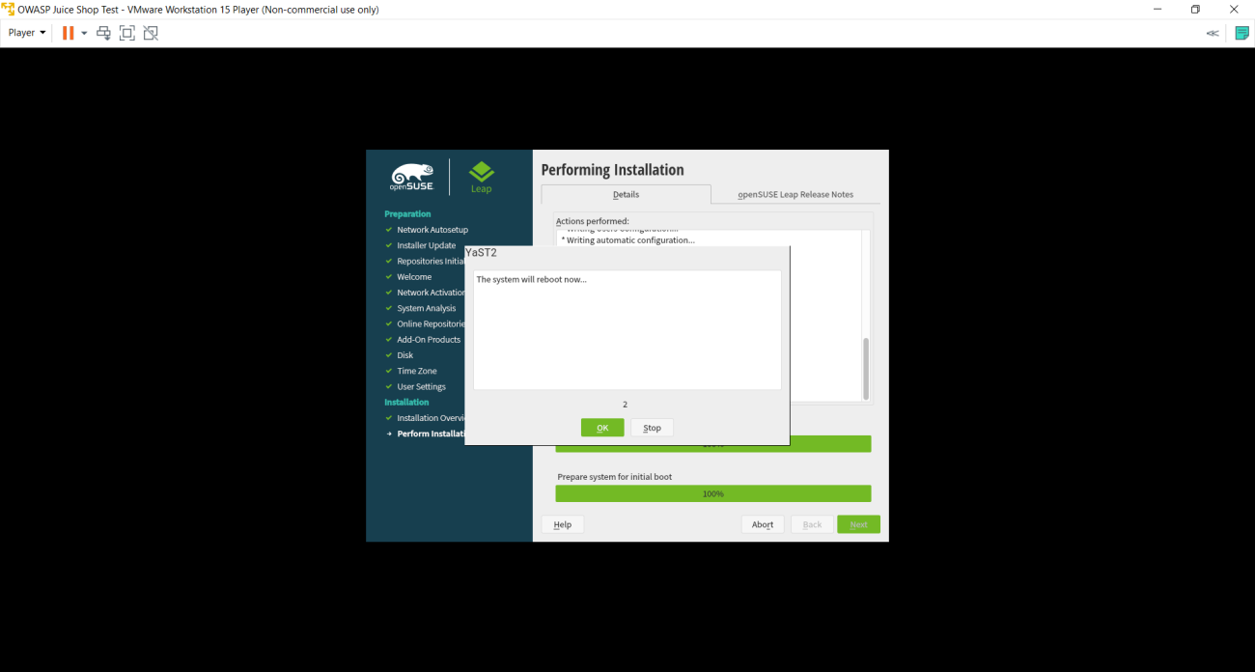

**Passo 21: Informe as credenciais de acesso *and* *have fun*!**

